[引用源头就有问题？华中科技大学同济医学院Zhou Liqiang（音译：周力强）团队论文文质疑，越解释问题越多](https://mp.weixin.qq.com/s?__biz=Mzk3NTcyMjQ5NA==&mid=2247484560&idx=4&sn=8ad1038f9956c10bb3acc17032675e84)

清风编辑部[清风学术](javascript:void(0);)2025-04-14 21:42:00北京

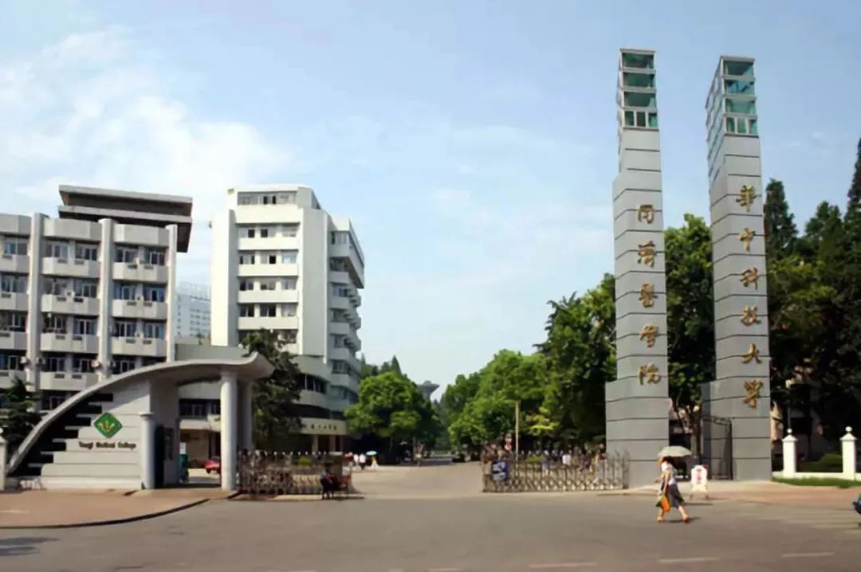

2022年1月1日，一篇题为：Targeting regulated cell death in tumor nanomedicines（靶向肿瘤纳米药物中的调控细胞死亡）的论文在《Theranostics》期刊发表，论文DOI：10.7150/THNO.67932。2025年4月，在Pupbeer学术监督平台上，国际知名学术打假人对该论文提出质疑。

**Actinopolyspora biskrensis：**

凝胶切片的一部分似乎在这篇论文和5年前发表的一篇论文中使用过。然而，这两篇论文都显示了一个额外的通道，这表明一个共同的第三方可能获得了一个更大的图像。我没有看到任何共同的作者。

为了有助于识别，请注意在两幅图像中似乎重叠的3条车道的中间车道有一条从左上方到右下方的拖尾。

图4C，美国癌症研究杂志(2017)，pubmed: 29312796，此处讨论:https://pub peer . com/publications/75 e7f 4 bccc 1926 e0d 91 ef 8 CD 5a 9750

图4-II，治疗诊断学(2022)，doi: 10.7150/thno.67932，此处讨论:https://pub peer . com/publications/1c 88 ad 31580279 B2 cf f1 b 42376 e 17e

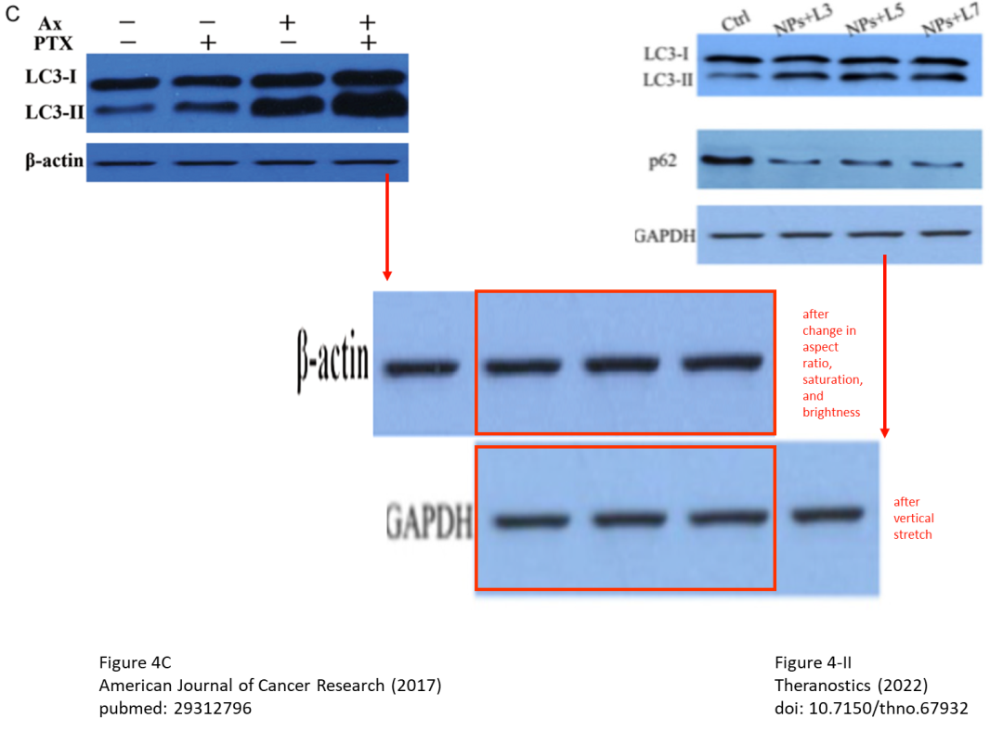

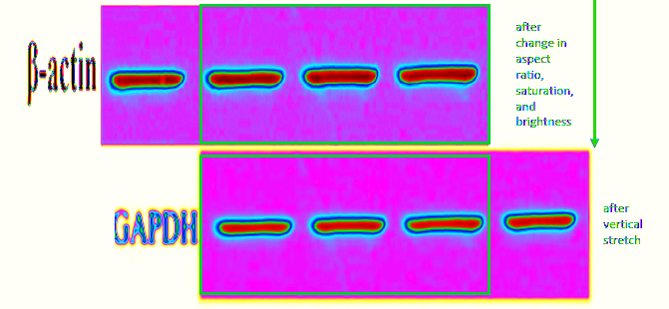

使用ImageTwin，我发现许多图片似乎与其他无关论文中的图片重叠或重复。我建议杂志询问图像孪生看看他们的工具是否有助于识别他们。

这里有一个例子:

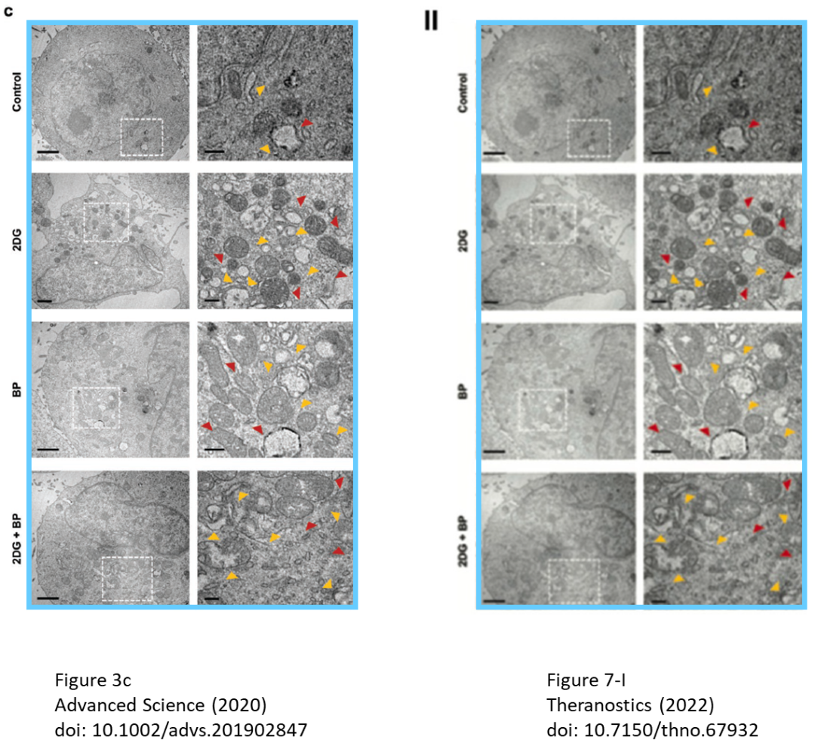

**作者回复：**

谢谢你的提问。本文(doi: 10.7150/thno.67932)为综述性文章，已获授权合理引用此前发表文章的图片，参考来源已在插图中注明。

**Actinopolyspora biskrensis：**

谢谢你纠正我。我看到的图片省略了披露此事的标题。我为我的疏忽向作者道歉。

然而，这给我们留下了一个不同的问题，尽管这不是作者的错。

作者引用的图4A-II的来源是[76]任X、陈Y、彭H、方X、张X、陈Q等。阻断自噬通量可提高氧化铁纳米粒子在癌症治疗中的光热治疗效率。ACS应用程序接口。2018;10: 27701-11.

如果II中图的数据来自任等。艾尔。(2018)看来，任等人。艾尔。(2018)重新使用并重新标记了张等人的图4C中的数据。艾尔。(2017)，这里讨论:https://pub peer . com/publications/75 e7f 4 bccc 1926 e0d 91 ef 8 CD 5a 9750。另外两篇论文有一些共同的作者。

虽然这篇论文的作者在论文发表时不可能知道这个问题，但他们可能需要重新评估Ren等人报告的数据的可靠性。艾尔。(2018)并与《华尔街日报》讨论如何解决这个问题。

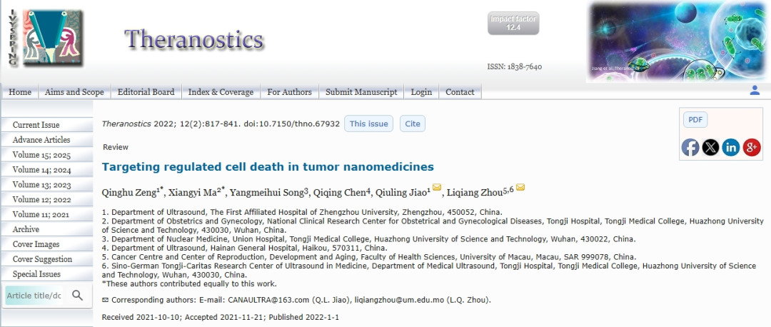

本论文研究内容为：纳米医学通过调节纳米材料的生物分布并启动靶向氧化应激损伤，在抗癌治疗中具有巨大潜力，但它们也受到固有的自我保护机制和癌细胞的进化治疗性的限制。受调节细胞死亡（RCD）的新的新兴探索，包括与自噬，铁毒性，凋亡和坏死的过程相关的过程，通过提高癌细胞对凋亡的敏感性，从而有助于提高肿瘤治疗效率。在此引入了RCD介导的协同肿瘤纳米疗法的范式研究，例如调节自噬增强的光动力疗法（PDT），靶向促进脂肪敏感的超声心动学治疗（SDT），引起了坏死性的坏死性（SDT），并启动了光质疗法（Pttopsiauiat-Photothermal Threption（Pttosity）（Pttosity）（PTT）详细讨论了凋亡 - 合并化学动力学疗法（CDT）和协调机制。多安格分析解决了目前的挑战和即将到来的基于RCD的纳米药物的前景，并以进一步的加强和扩大应用程序范围的范围而被强调和研究。人们认为，基于RCD的新兴辅助治疗方法将对癌症的精确纳米医学有很大影响。

通讯作者之一：Zhou Liqiang（音译：周力强），疑为华中科技大学同济医学院主任医师，曾获2023年度湖北省科学技术奖。

**参考信息：**

https://pubpeer.com/publications/1C88AD31580279B2CFF1B42376E17E

https://www.thno.org/v12p0817.htm

**声明：**

本报道中的信息来自学术网站公开资料，我们对其准确性及完整性不做任何保证，仅供读者参考。如有任何建议或查重需求，欢迎与我们联系。